Jeder Kilometer zählt – TH Wildau unterstützt die Stadt Wildau beim STADTRADELN 2021 und stellt eigenes Team
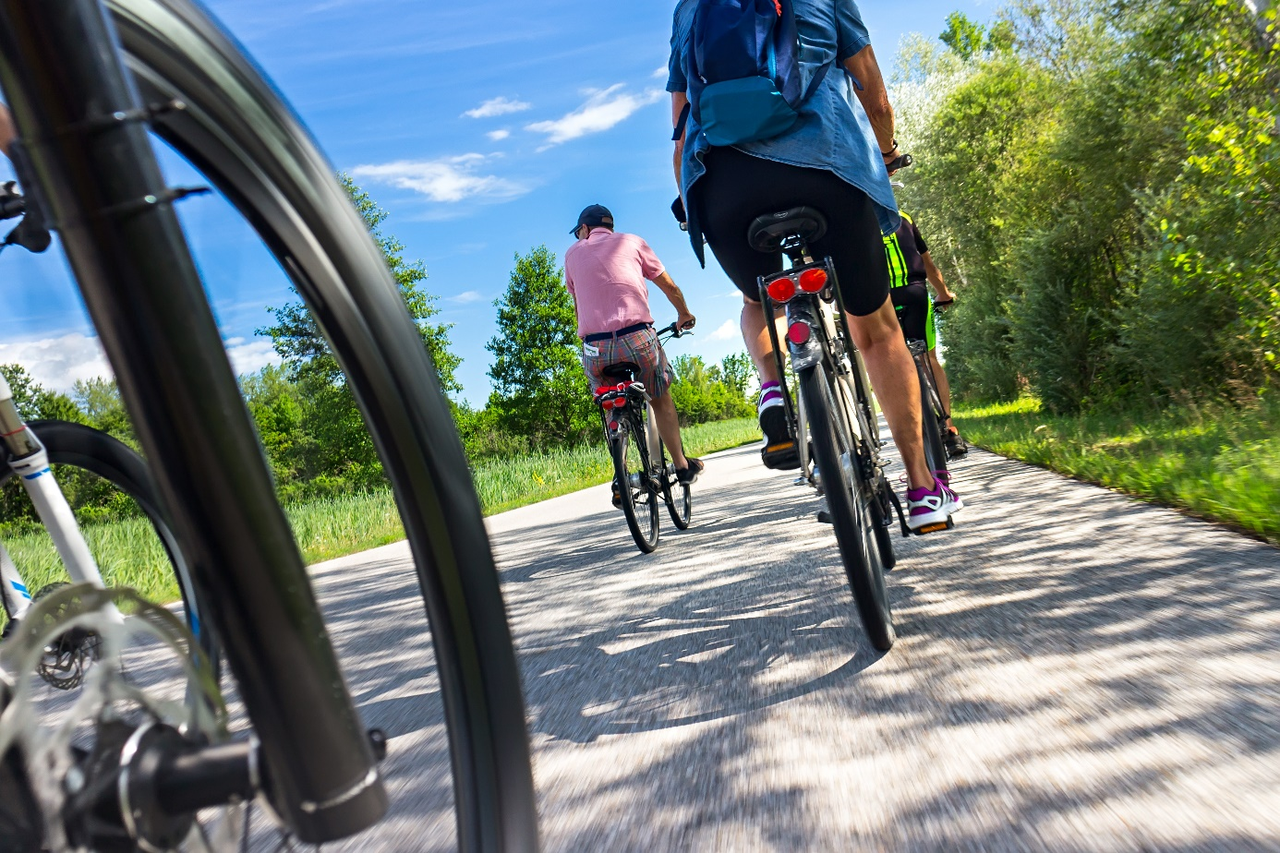
Bildunterschrift: Vom 21. August bis 10. September 2021 unterstützt die TH Wildau die Stadt Wildau beim STADTRADELN 2021 und stellt ein eigenes Hochschulteam.
Bild: stockphoto-graf @ Adobe Stock
Subheadline: Bundesweiter Wettbewerb
Teaser:
Die Stadt Wildau nimmt in diesem Jahr erstmalig am bundesweiten Wettbewerb STADTRADELN teil. Unter dem Motto „Radeln für ein gutes Klima“ sind vom 21. August bis 10. September 2021 Bürgerinnen und Bürger aufgerufen, möglichst viele Kilometer mit dem Fahrrad zurückzulegen. Die TH Wildau unterstützt die Stadt mit einem eigenen Hochschulteam, initiiert vom Studiengang „Radverkehr in intermodalen Verkehrsnetzen“, der zum Sommersemester 2022 startet.
Text:
„Radeln für ein gutes Klima“ – so lautet das Motto des bundesweiten Wettbewerbs STADTRADELN, der seit 2012 jährlich vom 1. Mai bis 30. September Menschen im Land in Bewegung bringt. Aufgerufen sind alle Städte und Gemeinden im Bundesgebiet. In jeder teilnehmenden Kommune sollen die Bürgerinnen und Bürger an 21 aufeinander folgenden Tagen privat und beruflich möglichst viele Kilometer mit dem Fahrrad zurücklegen – für die Förderung des Radverkehrs, den Klimaschutz und mehr Lebensqualität. Die Stadt Wildau ist in diesem Jahr erstmalig mit dabei.
Die Beteiligung der Technischen Hochschule Wildau (TH Wildau) stand für Prof. Christian Rudolph, Sprecher des Master-Studiengangs „Radverkehr in intermodalen Verkehrsnetzen“ an der TH Wildau, außer Frage: „Ab dem kommenden Sommersemester bieten wir als eine von sieben Hochschulen in Deutschland einen Radverkehr-Studiengang an, mit unserer thematischen Ausrichtung bundesweit sogar einzigartig. Daher war für uns völlig klar, dass wir die Stadt Wildau mit einem eigenen Hochschulteam beim Stadtradeln unterstützen und so für das Thema Radverkehrsförderung sensibilisieren. Ich freue mich, wenn wir möglichst viele Studierende, Beschäftigte, aber auch Bürgerinnen und Bürger aus Wildau und Umgebung für die Teilnahme begeistern können.“
Wann wird geradelt und wie können Interessierte teilnehmen?
Alle Interessierten, die Wildau beim STADTRADELN 2021 unterstützen wollen, treten vom 21. August bis 10. September in die Pedale – ob beim privaten Ausflug oder auf dem Weg zur Arbeit. Unter www.stadtradeln.de/radlerbereich können sie sich für eine Teilnahme registrieren, ihre Kommune auswählen, einem bereits vorhandenen Team beitreten oder ein eigenes Team gründen. Das Team der Hochschule mit dem Namen „TH Wildau“ kann beispielsweise als eines von bisher fünf gemeldeten Teams aus der Stadt ausgewählt werden. Jeder Kilometer, der innerhalb des 21-tägigen Aktionszeitraums beruflich oder privat mit dem Fahrrad zurückgelegt wird, kann gezählt werden, wobei Rad-Wettkämpfe und Trainingseinheiten auf stationären Fahrrädern wie Indoor- oder Spinbikes ausgeschlossen sind. Die über die STADTRADELN-App erfassten Kilometer werden direkt in das persönliche Kilometer-Buch übernommen. Außerdem können die geradelten Kilometer z. B. mit einem Kilometerzähler, Fahrradcomputer oder einem Radroutenplaner ermittelt bzw. geschätzt und eingetragen werden. Hierbei zählen die Initiatoren auf die Ehrlichkeit der Radelnden, denn der Wettbewerb lebt vom Fairplay-Gedanken.
Was bringt eine Beteiligung mit sich?
Übergeordnetes Ziel des Wettbewerbs ist es, sich in einem Team gemeinsam für die Radverkehrsförderung und den Klimaschutz einzusetzen. Durch die vermiedenen CO2-Emissionen profitiert sowohl die Umwelt, als auch die Bürgerinnen und Bürger in den Kommunen. Darüber hinaus werden nach Abschluss des STADTRADELNs anhand der Einwohnerzahl in fünf Größenklassen das fahrradaktivste Kommunalparlament und die fahrradaktivste Kommune mit den meisten Radkilometern ausgezeichnet.
Prof. Christian Rudolph sieht weitere Vorteile: „Durch die Nutzung der App werden die ermittelten Streckenverläufe der Radelnden wissenschaftlich ausgewertet – natürlich anonymisiert. Die Erkenntnisse, zum Beispiel wo der Radverkehrsfluss verlangsamt ist oder es Verbesserungspotenzial gibt, werden den Kommunen zur Verfügung gestellt und können auch unserer Hochschule als Basis für zukünftige Studierenden- und Forschungsprojekte dienen. Die Ergebnisse wiederum fließen bei der kommunalen Radverkehrsplanung ein und kommen so am Ende der Bevölkerung zugute.“
Weiterführende Informationen
Zur Registrierung für das STADTRADELN 2021: www.stadtradeln.de/radlerbereich
Wichtige Fragen und Antworten zum Wettbewerb: www.stadtradeln.de/faq
Informationen zum Studiengang „Radverkehr in intermodalen Verkehrsnetzen“ an der TH Wildau: www.th-wildau.de/radverkehrstudieren
Fachliche Ansprechperson der TH Wildau:
Prof. Christian Rudolph
Radverkehr in intermodalen Verkehrsnetzen
TH Wildau
Hochschulring 1, 15745 Wildau
Tel. +49 (0) 3375 508- 875
E-Mail: christian.rudolph@th-wildau.de
Ansprechpersonen Externe Kommunikation TH Wildau:
Mike Lange / Mareike Rammelt
TH Wildau
Hochschulring 1, 15745 Wildau
Tel. +49 (0)3375 508 211 / -669
E-Mail: presse@th-wildau.de

